Algoritma Deskritif

Berikut adalah algoritme untuk "Menebak PIN 4 digit" dengan maksimal 3 kali percobaan menggunakan Raptor:

1. Start
2. Tentukan variable “Pin” sebagai dengan Panjang 4 digit dan isi dengan nilai acak yang tidak mengandung angka yang sama.Contohnya:2296.
3. Tentukan variable “Percobaan” sebagai integer dengan nilai 0.
4. Selama “percobaan” kurang dari 3, lakukan Langkah 5 samapi 9.
5. Tampilkan pesan “silakan masukakn PIN 4 digit”.
6. Baca input dari pengguna dan simpan ke dalam variable “tebakan”.
7. Jika “ tebakan” sama degan “PIN”, tampilka pesan “Pin anda benar, akses diberikan” dan berhenti
8. Jika “tebakan” tidak sama dengan “PIN”, maka tertambahnya 1 variabel “Percobaan”
9. Tampilakan pesan “PIN” yang anda masukkan salah. Anda memiliki (3-percobaan) untuk kesempatan selanjutnya
10. Jika “percobaan” sama dengan 3, tampilkan pesan “Anda gagal menebak angka PIN”
11. Finish

Algoritme ini menggunakan metode acak untuk menentukan PIN 4 digit yang tidak mengandung angka yang sama. Algoritme ini juga memberikan maksimal 3 kali percobaan, maka penggunan akan gagal. Algoritme ini dapat Diimplentasikan dalam raptor dengan menggunakan blok “Number” untuk membaca angka “Number” dari pengguna untuk menampilkan pesan.

**Flowchart**

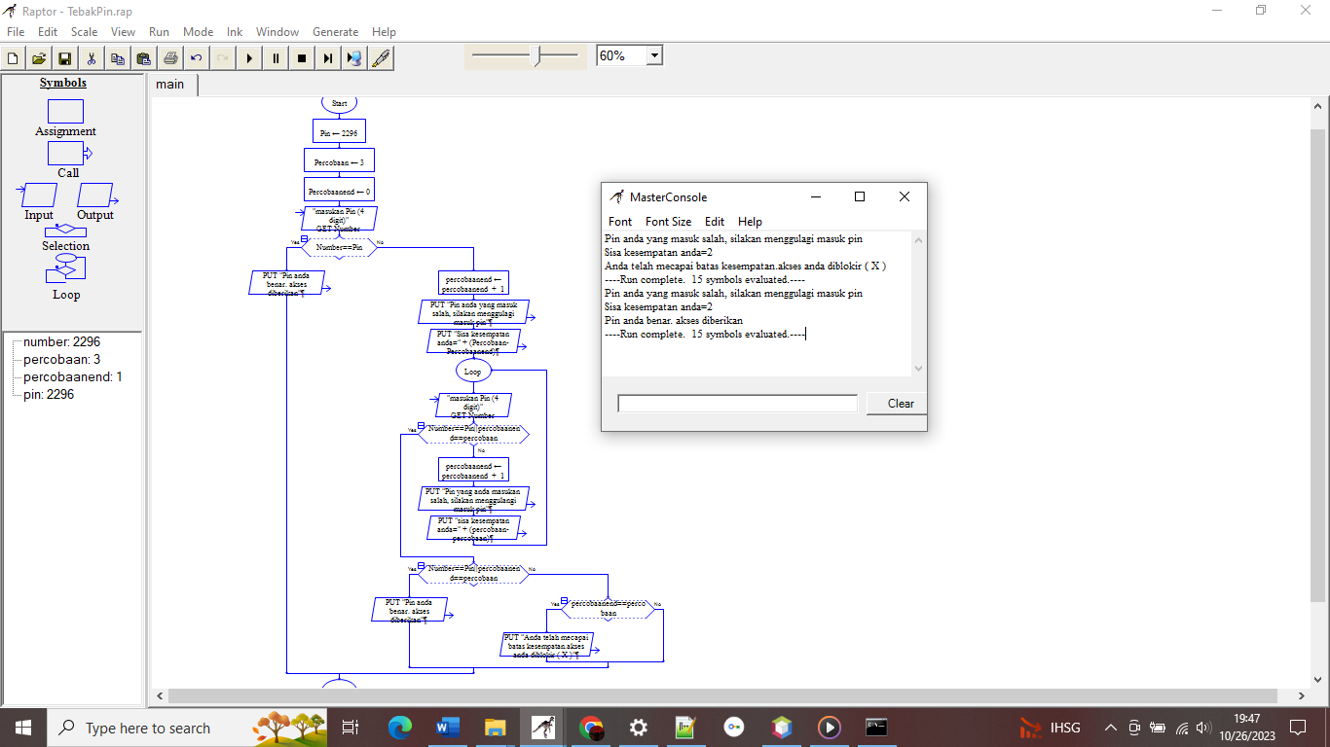

**Source Code dan Cmd**

